**Opgaver i databaser og SQL**

Opgaven tager udgangspunkt i nedenstående database

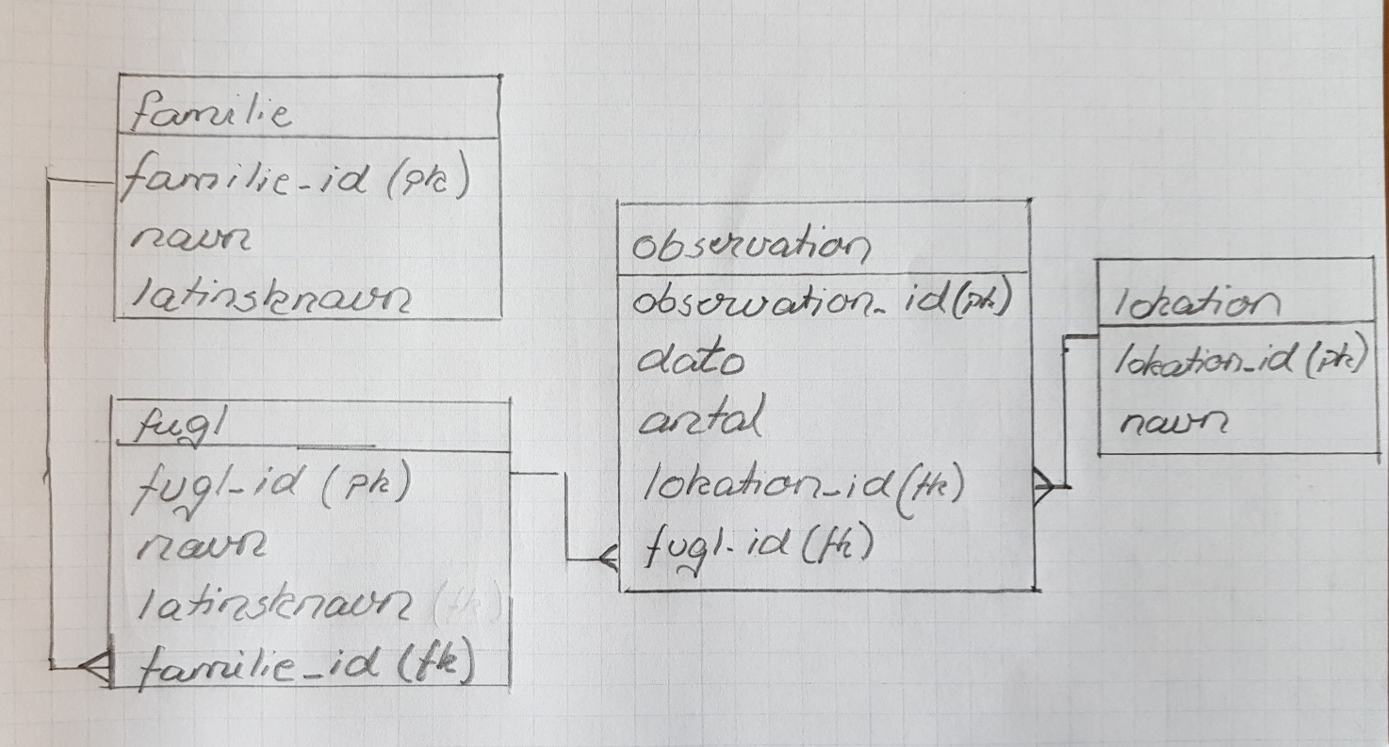

Der er tale om en hobbydatabase til håndtering af observationer af fugle. En fugl (art) tilhører en familie, som altså består af flere arter. En observation knytter sig til en *fugl* og en *lokation.* Databasen kan etableres i MySQL ved hjælp af tekstfil med navnet *FugleObservationer*.

For at opnå maksimumpoints i denne opgave skal dine besvarelser kunne afvikles fejlfrit på denne database; men du skal blot aflevere SQL-kaldene i én pdf-fil sammen med dine øvrige besvarelser.

Spørgsmål 1.

Vis navnene på de fugle som er blevet observeret på lokationen *Vresen*.

Spørgsmål 2.

Vis det samlede observerede antal fugle, som tilhører familien *brokfugle*.

Spørgsmål 3.

Vis navnene på de fugle, som er blevet observeret i december måned.

Hvert navn må kun forekomme én gang.

Spørgsmål 4.

Vis navnene på de lokationer, hvor der er observeret fugle af familien *corvidae.*

Spørgsmål 5.

Vis datoen for databasens ældste observation.

Spørgsmål 6.

Vis navnene på de lokationer, som *ikke* har observationer.